Visites virtuelles
des musées et des lieux culturels
Afin de reconstituer un monument, de faire découvrir un musée ou de donner une seconde vie à une exposition … les visites virtuelles reviennent en force dans la sphère culturelle. Utilisant des techniques diverses (photo 360 ou 3D), les musées et lieux de patrimoine enrichissent leur site internet de ces visites. Ces dernières débarquent également sur les terminaux mobiles. Preuve que le débat sur la cannibalisation réel/virtuel est maintenant oublié !
Voici une sélection d’articles et d’expériences sur le sujet des visites virtuelles.
Généralités
. Définition de la visite virtuelle par Wikipedia France
. Comment créer une visite virtuelle ? aisne-numerique.fr
. « Examples of Virtual Tours and Electronic Field Trips » (Intérêts de la visite virtuelle dans le cadre scolaire et exemples internationaux) EdTechTeacher
Monuments et visites virtuelles
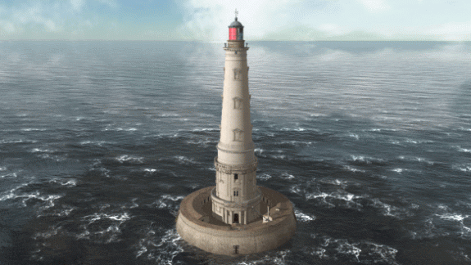
Monde
. Vatican Chapelle Sixtine site web photo 360
. Nécropole égyptienne du plateau de Giza site web 3D « Dassault et le Musée des Beaux Arts de Boston font visiter le site de Gizeh en 3D sur internet » (Clic France)

France
. Grotte de Lascaux Site web (visite 3D)
. Paris 3D Saga : 1 site web avec visites virtuelles (3D temps-réel) de Paris à travers les âges et 1 application iPad (gratuite, 12 langues) avec vues 360°, extraits vidéos et comparaisons avant/aujourd’hui. Contenu 3D produit par Dassault Systèmes en partenariat avec le musée de Carnavalet et des historiens et archéologues de la Mairie de Paris.
. Grand Palais en photo 360 et en 3D
. Sanctuaire gallo-romain Saint-Martin-au-Val In Situ à Chartres (360° interactif, 3D temps réel et réalité augmentée sur terminaux mobiles Apple ou Android) Le sanctuaire : visite virtuelle AppStore Android
. Phare de Cordouan site web 3D « Phare de Cordouan: une nouvelle visite virtuelle produite par le ministère de la culture » (Clic France)
. Visites virtuelles en Midi Pyrénées site web photo 360
. une chapelle pour le Roi : http://www.chapelle.chateauversailles.fr/
Musées et visites virtuelles
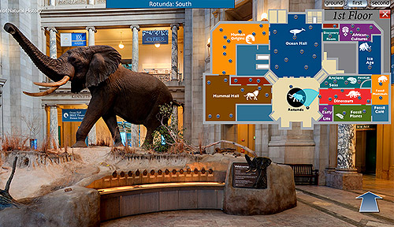
. « Love museums? Hate pants? Try these virtual museum tours from your PC » (18/05/2013) Digital Trends
. “Au-delà de la visite guidée, virtuelle ou pas, vers le musée sur mesure” (13/08/12) forum-avignon.org
. « Le musée virtuel » (sept 2012) be-virtual.ch
Monde
. Smithsonian National Museum of Natural History USA site web et site web mobile photo 360
. The Frick Collection USA site web photo 360
. Naval Aviation Museum USA site web photo 360
. National Museum of the US Air Force site web photo 360
. Field Museum USA site web photo 360
. International Spy Museum USA site web photo 360
. RAF Museum London RU site web photo 360
. V&A Museum London RU site web photo 360
. Museo Galileo site web 3D et video
. Musée Valentino Italie site web 3D
. Museo de Arte del Banco de la Republica Italie site web photo 360
. Musée Albertina Vienne site web photo 360
. National Museum Philippines site web photo 360
. Musée virtuel d’Irak site web photo 360
France
. Crypte archéologique du Parvis Notre Dame (visite 3D sur table multitouch)
. Le jardin du Quai Branly (photo 360)
. Musée des arts et métiers photo 360
. Musée Marmottant photo 360
. LaM Lille photo 360
. Musée du Louvre site web
. Musée des Beaux Arts de Lyon Panoramiques 360 des salles et 3D linéaire du monument
Le Google Art Project
. Site web
. « Google Art Project Adds 20 Museums, More Artwork to Online Collection » (26/05/2013) eweek.com
. « Un Renoir du MuMa du Havre sur Google Art » (15/05/2013) paris-normandie.fr
. « Is Google bringing us too close to art? » dailydot.com
. “On a visité le musée virtuel de Google : l’avis de trois passionnés” (27/05/12) rue89.com
Expositions et visites virtuelles
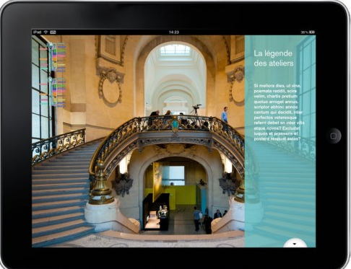
Monde
. V&A Museum RU /exposition Magic World photo 360
. Fundacion Mapfre Espagne / exposition Luces de Bohemia photo 360
. Fundacion Mapfre Espagne / exposition Impressionnistes et post-impressionnistes photo 360
France
. Visite virtuelle de l’exposition consacrée à Mme Elisabeth. photo 360 et multimedia (également accessible sur smartphones et tablettes)
. Ima / exposition Khalili photo 360
. Exposition Versailles à Arras photo 360
. Exposition “Bohèmes” au Grand Palais visite 360 sur iPad
« les dispositifs numériques de l’exposition “Bohème” au Grand Palais » (10/09/12) club-innovation-culture.fr
. Exposition « Correspondances » / Espace Culturel Louis Vuitton photo 360 « Une web app. pour l’exposition « Correspondances » à l’Espace Culturel Louis Vuitton » (Clic France)
Auteur: Carole Heulin
Date de première publication: 29/05/2013

